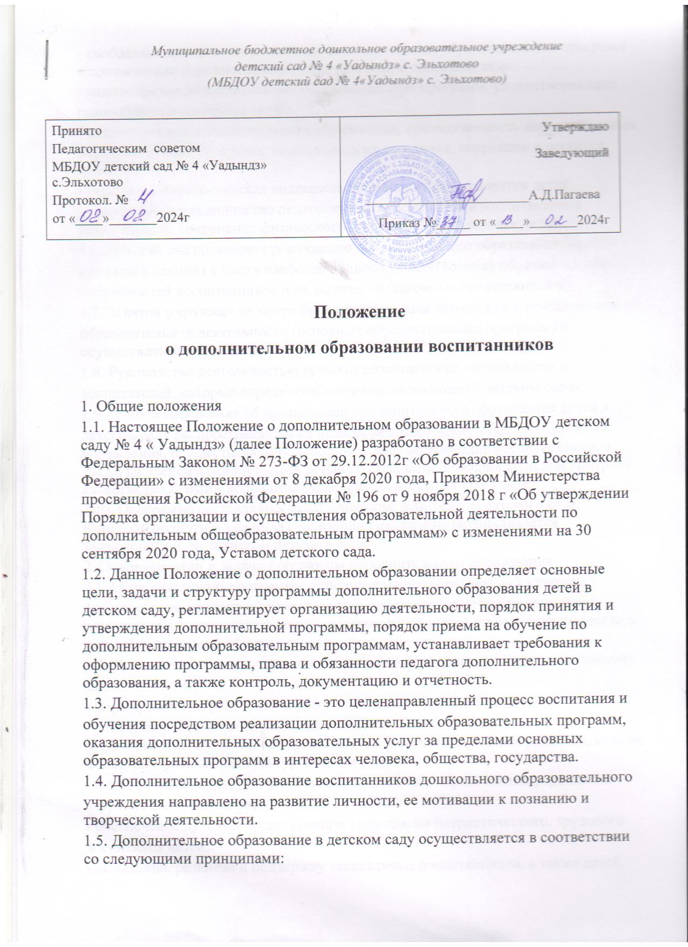

Муниципальное бюджетное дошкольное образовательное учреждение
детский сад № 4 «Уадындз» с. Эльхотово
(МБДОУ детский сад № 4«Уадындз» с. Эльхотово)

Принято  Педагогическим советом  МБДОУ детский сад № 4 «Уадындз» с.Эльхотово  Протокол. №  от «____»_______2024г | Утверждаю  Заведующий  ________________________А.Д.Пагаева  Приказ №_____ от «____»_______2024г

Положение
о дополнительном образовании воспитанников

1. Общие положения
1.1. Настоящее Положение о дополнительном образовании в МБДОУ детском саду № 4 « Уадындз» (далее Положение) разработано в соответствии с Федеральным Законом № 273-ФЗ от 29.12.2012г «Об образовании в Российской Федерации» с изменениями от 8 декабря 2020 года, Приказом Министерства просвещения Российской Федерации № 196 от 9 ноября 2018 г «Об утверждении Порядка организации и осуществления образовательной деятельности по дополнительным общеобразовательным программам» с изменениями на 30 сентября 2020 года, Уставом детского сада.
1.2. Данное Положение о дополнительном образовании определяет основные цели, задачи и структуру программы дополнительного образования детей в детском саду, регламентирует организацию деятельности, порядок принятия и утверждения дополнительной программы, порядок приема на обучение по дополнительным образовательным программам, устанавливает требования к оформлению программы, права и обязанности педагога дополнительного образования, а также контроль, документацию и отчетность.
1.3. Дополнительное образование - это целенаправленный процесс воспитания и
обучения посредством реализации дополнительных образовательных программ, оказания дополнительных образовательных услуг за пределами основных образовательных программ в интересах человека, общества, государства.
1.4. Дополнительное образование воспитанников дошкольного образовательного
учреждения направлено на развитие личности, ее мотивации к познанию и творческой деятельности.
1.5. Дополнительное образование в детском саду осуществляется в соответствии со следующими принципами:
- свободный выбор воспитанниками дополнительных образовательных программ в соответствии с их интересами, склонностями и способностями;
- многообразие дополнительных образовательных программ, удовлетворяющих
разнообразные интересы детей;
- непрерывность дополнительного образования, преемственность дополнительных
образовательных программ, возможность их сочетания, коррекции в процессе освоения;
- психолого-педагогическая поддержка индивидуального развития детей;
- творческое сотрудничество педагогических работников и воспитанников детского сада, сохранение физического и психического здоровья детей.
1.6. Детский сад организует реализацию дополнительного образования (далее -
кружков и секций) в целях наиболее полного удовлетворения образовательных
потребностей воспитанников и их родителей (законных представителей).
1.7. Занятия в кружках не могут быть организованы взамен или в рамках основной
образовательной деятельности (основных образовательных программ) и осуществляются бесплатно.
1.8. Руководство деятельностью кружков возлагается на специалистов и
воспитателей, которые определены в приказе заведующего детским садом.
1.9. Данное Положение об организации дополнительного образования детей в
детском саду распространяется на педагогов дошкольного образовательного учреждения, осуществляющих дополнительное образование воспитанников, а также на членов администрации детского сада, выполняющих функции контроля качества реализации дополнительных образовательных программ.
1.10. Программа составляется педагогическим работником детского сада. Контроль полноты и качества реализации Программы осуществляется заведующим и методистом детского сада.
2. Основные цели и задачи программы дополнительного образования
2.1. Основной целью программы дополнительного образования является –
формирование единого образовательного пространства детского сада для повышения качества образования и реализации процесса становления личности в разнообразных развивающих средах.
2.2. Дополнительная программа должна быть направлена на решение следующих
задач:
- формирование и развитие творческих способностей воспитанников;
- удовлетворение индивидуальных потребностей воспитанников в художественноэстетическом, нравственном и интеллектуальном развитии, а также в занятиях физической культурой и спортом;
- формирование культуры здорового и безопасного образа жизни, укрепление
здоровья воспитанников;
- обеспечение духовно-нравственного, гражданско-патриотического, трудового
воспитания детей;
- выявление, развитие и поддержку талантливых воспитанников, а также детей,
проявивших выдающиеся способности;
- создание и обеспечение необходимых условий для личностного развития,
укрепление здоровья;
- социализацию и адаптацию воспитанников дошкольного образовательного
учреждения к жизни в обществе;
- формирование общей культуры воспитанников;
- удовлетворение иных образовательных потребностей и интересов воспитанников, не противоречащих законодательству Российской Федерации, осуществляемых за пределами федерального государственного образовательного стандарта дошкольного образования.
- взаимодействие педагога дополнительного образования с семьей.
2.3. Содержание программы дополнительного образования должно
соответствовать:
- достижениям развития науки, техники, культуры, экономики, технологий и
социальной сферы, российским традициям.
- соответствующему уровню общего образования — дошкольное образование;
- направленностям дополнительных общеразвивающих программ (технической,
естественнонаучной, физкультурно-спортивной, художественной,
туристскокраеведческой, социально-педагогической);
- современным образовательным технологиям, отраженным в принципах обучения (индивидуальности, доступности, преемственности, результативности).
2.4. Приоритеты:
- организация образовательного пространства, обеспечивающего гармоничное
развитие личности воспитанников дошкольного образовательного учреждения;
- активизация творчества педагогических работников с помощью стимулирования
педагогического поиска;
- коррекция и формирование физически и психически здоровой личности;
- развитие у ребенка интереса к произведениям национального искусства с целью
ознакомления с духовной культурой народов Российской Федерации.
2.5. Ожидаемые результаты:
- личность воспитанника МБДОУ, адаптированная к взаимодействию с внешней средой, к обучению в общеобразовательной школе, вобравшая в себя совокупность всех формируемых качеств и умений;
- личность, интересующаяся достижениями мировой культуры, российскими
традициями, культурно-национальными особенностями региона;
- личность ребенка, проявляющая любознательность, стремящаяся к познанию и
творчеству, ориентированная на интеллектуальное и духовное развитие;
- личность ребенка, психически и физически здоровая, эмоционально
благополучная.
3. Организация деятельности
3.1. Занятия в кружках и секциях проводятся 1 раз в неделю во второй половине
дня, не допускается проводить занятия кружков и секций за счет времени, отведенного на прогулку и дневной сон.
3.2. Для оказания дополнительных услуг в детском саду создаются необходимые
условия в соответствии с действующими санитарными правилами и нормами (СанПиН), требованиями по охране труда педагогических работников и безопасности здоровья детей.
3.3. В начале каждого учебного года во всех группах детского сада проводится
подготовительная работа по изучению спроса родителей (законных представителей)) на разные виды дополнительных бесплатных услуг.
3.4. Запись в кружки и секции проводится по выбору детей и согласуется с их
родителями (законными представителями), допускается посещение не более 2 кружков одним воспитанником дошкольного образовательного учреждения.
3.5. Продолжительность образовательной деятельности в кружках и секциях
определяется в соответствии с требованиями к максимальной нагрузке на детей
дошкольного возраста, которую проводят:
- для детей 4-5 лет - не более 20 мин. - 2 занятия в неделю;
- для детей 5-6 лет - не более 25 мин. - 2 занятия в неделю;
- для детей 6-7 лет - не более 30 мин. - 3 занятия в неделю.
3.6. Заведующий ДОУ издает приказ об организации дополнительных
образовательных услуг. Данные услуги включаются в годовой план работы детского сада.
Приказом утверждаются:
- кадровый состав и его функциональные обязанности;
- перечень дополнительных услуг и порядок их предоставления
- рабочая программа дополнительного образования, включающая перспективно тематическое планирование на основе соответствующих программ и методик.
3.7. В рабочем порядке заведующий рассматривает и утверждает:
- расписание занятий;
- при необходимости, другие документы (должностные инструкции и т. д.)
3.8. Дополнительные бесплатные услуги определяются на учебный год, зависят от
запросов детей и их родителей (законных представителей). Приём воспитанников в кружки осуществляется на основе свободного выбора детьми образовательной области и образовательных программ.
3.9. Дополнительные услуги оказываются в нерегламентированное время во
вторую половину дня (после сна). Место оказания услуг определяется в соответствии с расписанием в групповых комнатах, музыкально-спортивном зале.
3.10. Комплектование кружков проводится педагогом в течение 10 дней.
3.11. Наполняемость групп в МБДОУ для дополнительных занятий определяется в соответствии с видом дополнительной услуги, но не более 10-15 человек в группе.
3.12. Содержание занятий предоставляемого дополнительного образования не
должно дублировать образовательную программу дошкольного образовательного
учреждения, должно строиться с учетом возрастных и индивидуальных особенностей воспитанников.
3.13. Занятия начинаются не позднее 10 сентября и заканчиваются в соответствии с выполнением программ и планов, рассмотренных на заседании педагогического совета, реализующих программу дошкольного образования, и утверждённых заведующим детским садом.
3.14. Сетка занятий составляется администрацией детского сада и предусматривает максимальный объём недельной нагрузки во время занятий с учётом возрастных особенностей воспитанников, пожеланий родителей и установленных санитарно гигиенических норм.
Сетка занятий утверждается заведующим дошкольным образовательным учреждением.
3.15. Каждый воспитанник дошкольного образовательного учреждения имеет право заниматься в нескольких кружках и менять их по желанию.
3.16. Учитывая особенности и содержание работы, педагог дополнительного
образования может проводить занятия со всеми детьми по группам или индивидуально.
3.17. При проведении занятий необходимо соблюдать правила охраны труда,
пожарной безопасности, санитарно-гигиенические требования, своевременно проводить с воспитанниками инструктаж по охране труда и безопасности жизнедеятельности.
3.18. Педагоги работают в тесном контакте с родителями воспитанников и
проводят:
- родительские собрания;
- социальные опросы;
- анкетирование родителей;
- открытые занятия.
3.19. Вопросы, касающиеся деятельности по дополнительному образованию детей, соблюдения Положения в детском саду, выполнения программы дополнительного образования обсуждаются на Педагогическом совете, а также на Родительском комитете детского сада.
4. Порядок приема на обучение по дополнительным образовательным программам
4.1. На дополнительные образовательные услуги зачисляются воспитанники с 4 до 7 лет. В 5 лет можно оформить на каждого ребенка Сертификат ПФДО, по заявлению родителя.
4.2. Воспитанникам может быть отказано в приеме на дополнительные
образовательные услуги по дополнительным образовательным программам только по причине противопоказаний по состоянию здоровья.
4.3. Прием на дополнительные образовательные услуги по дополнительным
образовательным программам осуществляется без процедур отбора.
4.4. С целью проведения организованного приема на дополнительные
образовательные услуги по дополнительным образовательным программам МБДОУ размещает на информационном стенде, на официальном сайте информацию о кружках, секциях, работающих в текущем учебном году.
4.5. Зачисление по дополнительным образовательным программам оформляется
приказом в течение учебного года.
4.6. Для зачисления ребенка в спортивную секцию родители предоставляют:
-личное заявление на имя заведующего детским садом, в котором указываются:
фамилия, имя, отчество воспитанника, дата рождения ребенка, фамилия, имя, отчество родителей (законных представителей);
- медицинскую справку об отсутствии противопоказаний для посещения кружка,
секции.
4.7. Документы, представленные родителями (законными представителями),
регистрируются в медицинской карте ребенка.
5. Порядок принятия и утверждения дополнительной программы
5.1. Дополнительная общеразвивающая программа дополнительного образования воспитанников детского сада обновляется ежегодно, согласовывается на Педагогическом совете ежегодно, утверждается приказом заведующего детским садом.
6. Права и обязанности педагога дополнительного образования
6.1. Педагог дополнительного образования детского сада обязан:
- разрабатывать рабочую программу;
- вести табель и учет посещаемости воспитанников;
- проводить мониторинг освоения рабочей программы воспитанниками;
- взаимодействовать в работе с воспитателями, специалистами и родителями
(законными представителями) ребенка;
- осуществлять обучение и воспитание с учетом специфики выбранного вида
деятельности;
- предоставлять ежегодные отчеты о результатах освоения рабочей программы по
своему направлению, об используемых методах, приемах обучения и воспитания,
образовательных технологиях (в форме презентаций, концертов, выставок, открытых мероприятий и др.).
- соблюдать права и свободу воспитанников, содержащиеся в Федеральном Законе «Об образовании в Российской Федерации», Конвенции о правах ребенка.
- систематически повышать свою профессиональную квалификацию.
- обеспечивать охрану жизни и здоровья воспитанников, выполнять правила и
нормы охраны труда, пожарной безопасности.
6.2. Имеет право:
- осуществлять отбор воспитанников для дополнительной деятельности;
- в рабочем порядке вносить коррективы в рабочую программу дополнительного
образования;
- участвовать в деятельности методических объединений и других формах
методической работы, представлять опыт своей работы в СМИ.
6.3. Работу по программам дополнительного образования педагоги строят в
соответствии со следующими дидактическими принципами:
- создание непринужденной обстановки, в которой ребенок чувствует себя
комфортно, раскрепощено;
- целостный подход к решению педагогических задач:
- обогащение воспитанников эмоциональными впечатлениями через игровую
деятельность, рисунок, пение, слушание музыки, двигательную и театрализованную деятельность;
- претворение полученных впечатлений в самостоятельной игровой деятельности;
- положительная оценка деятельности детей детского сада.
6.4. Основными направлениями деятельности дополнительного образования
являются:
- организация образовательной деятельности по программам дополнительно
образования в соответствии с индивидуальными и возрастными особенностями
воспитанников, с их интересами и способностями и с учётом недостатков в
развитии речи;
- диагностика уровня развития способностей детей и освоения программ
дополнительного образования.
7. Контроль
7.1. Контроль осуществления дополнительного образования в детском саду
выполняется заведующим детским садом.
7.2. Самоанализ проводится руководителем дополнительного образования в конце
учебного года, заслушивается на итоговом педагогическом совете, оформляется в виде
отчета с использованием графических материалов и фотоматериалов.
7.3. Контроль над деятельностью кружков и секций содержит:
- соблюдение законодательной базы;
- порядок документального оформления;
- анализ и экспертную оценку эффективности результатов деятельности
руководителей кружков и секций, разработка предложений по распространению
положительного опыта и устранению негативных тенденций;
- анализ реализации приказов и распоряжений по дополнительному образованию
дошкольников;
- оказание методической помощи руководителям кружков секций в процессе
контроля.
7.4. При оценке педагогической деятельности руководителей кружков учитывается:
- выполнение программ, планов;
- уровень развития дошкольников;
- личностно-ориентированный подход к ребенку;
- наличие положительного эмоционального микроклимата;
- уровень применения методов, приемов, эффективных форм в работе.
- способность к анализу и умение корректировать деятельность.
7.5. Результаты контроля оформляются в виде справки и освещаются на
педагогическом совете дошкольного образовательного учреждения, совещаниях при заведующем, заседаниях методического совета.
8. Документация и отчетность
8.1. Руководители кружков ведут следующую документацию:
- программы, перспективные планы работы (утвержденные экспертным советом);
- календарные планы работы, содержащие формы, методы и приемы работы;
- списки воспитанников;
- расписание образовательной деятельности;
- журнал учета посещаемости;
- методические материалы (консультации, варианты анкет, пакет диагностических
методик, конспекты занятий, досугов, презентаций и др.);
- перспективный план досугов, развлечений, организации выставок, смотров,
конкурсов, соревнований;
- отчеты о работе кружков, секций, творческих достижений воспитанников.
8.2. Руководители кружков представляют:
- полный анализ деятельности на методических мероприятиях дошкольного
образовательного учреждения (один раз в год);
- организуют выставки работ, праздники, представления, соревнования,
презентации;
- организуют творческие отчеты перед родителями (законными представителями)
воспитанников;
- используют результаты диагностики воспитанников в индивидуальных маршрутах сопровождения развития ребенка.
9. Заключительные положения
9.1. Настоящее Положение о дополнительном образовании является локальным
нормативным актом детского сада, принимается на педагогическом совете,
согласовывается с родительским комитетом и утверждается (либо вводится в действие) приказом заведующего детским садом.
9.2. Все изменения и дополнения, вносимые в настоящее Положение, оформляются в письменной форме в соответствии действующим законодательством Российской Федерации.
9.3. Положение принимается на неопределенный срок. Изменения и дополнения к
Положению принимаются в порядке, предусмотренном п.9.1 настоящего Положения.
9.4. После принятия Положения (или изменений и дополнений отдельных пунктов
и разделов) в новой редакции предыдущая редакция автоматически утрачивает силу.

